ВСЕРОССИЙСКАЯ ОЛИМПИАДА ШІІОЛЬНИІІОВ ПО ОБЩЕСТВОЗНАНИЮ. ШІІОЛЬНЫЙ ЭТАП. КЛЮЧИ. 5 — 6 КЛАССЫ. 2017-2018 УЧЕБНЫЙ ГОД
Время выполнения: 45 минут Общее количество баллов — 100

Задание 1. Выберите один правильный ответ из предложенных. Ответ внесите в таблицу.
По 2 балла за каждый верный ответ. Максимум за задание 8 баллов.

 | 1.2 | 1.3 | 1.4
2 |  | 1
Задание 2.
- балла за полностью верный ответ. I балл за ответ с одной ошибкой (не указан один из верных ответов или наряду с указанными всеми верными ответами приводится один неверный).
Максимум за задание 12 баллов
2.1 | 2.2 | 2.3 | 2.4
123 | 126 | 238 | 137 10

Задание 3.
По 2 балла за каждое верное объяснение, что объединяет элементы ряда. 1 балл за указание лишнего элемента, 1 балл за объяснение, почему указанный элемент является лишним.
Максимум за задание 16 баллов Ответ:
  - дружба с одноклассниками — проявление межличностных отношений, остальные — эмоции
2 Это малые группы, лишней является армия: это большая группа.
  - Это виды производящего хозяйства, лишним является рыболовство — это вид присваивающего хозяйства.
  - митинг — относится к политической сфере жизни общества, все остальное
— к экономической

Задание 4. Соотнесите примеры экономической деятельности с основными видами экономической деятельности, к которым они относятся. Запишите в качестве ответа цифры, под которыми они указаны.
По 2 балла за каждую верную позицию. Максимум за задание 20 баллов.

А | Б | В | Г | Д | Е | Ж | 3 | И | К
2 | 1 | 1 | 3 | 1 | 3 | 2 | 3 | 2 | 3
Задание 5.

Соотнесите примеры деятельности государства с направлениями государственной политики, к которым они относятся.

По 2 балла за каждую верную позицию. Максимум за задание 8 баллов.

Задание 6.
По 2 балла за каждую верную вставку. Максимум за задание 18 баллов.

А | Б | В | Г | Д | Е | Ж | 3 | И
12 | 3 | 5 | 9 | 6 | 10 | 8 | 7 | 11

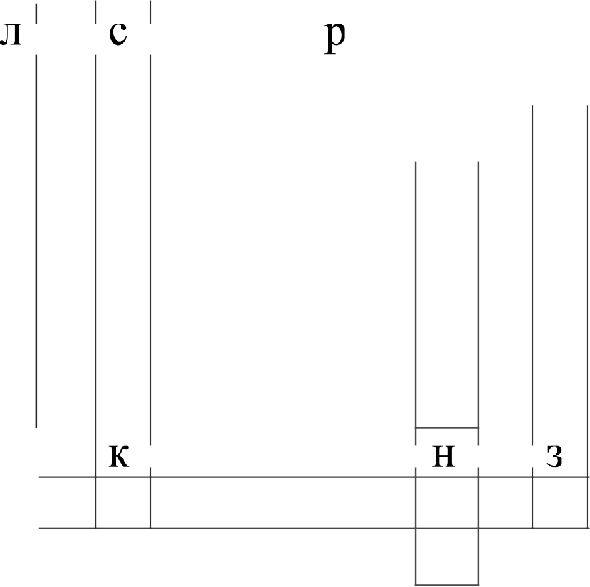
Задание 7. Разгадаите кроссворд. По 2 балла за каждое верное слово Максимум за задание 18 баллов

 |  |  |  |  | и | г | р | а
и |  | а |  |  |  | а
ч |  | м |  |  |  | ж |  |  |  | г
н |  | о |  | г |  | д |  | м |  | у
Јэ Јк о | н | о | м | и | к | а |  | ы |  | м
с |  | ц |  | м |  | н |  | ш |  | а
т |  | е |  | н |  | и |  | л |  | н
ь |  | н |  |  |  | н |  | е |  | и

Јп а т Јр Ји Јо Јт и з м
е

